Introduktion til potensfunktioner
Alle opgaver skal løses uden Nspire eller lommeregner, medmindre andet er opgivet.

Opgave 1
Find i figurerne a. b. og c. hvilken grafer der matcher forskrifterne f(x), g(x) og h(x), argumenter for dit svar.
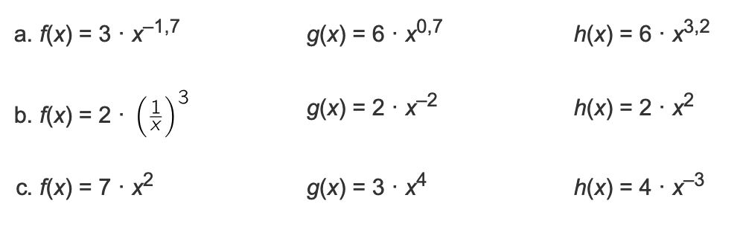
Vis også med en potensregneregel at f(x) er en potens funktion.
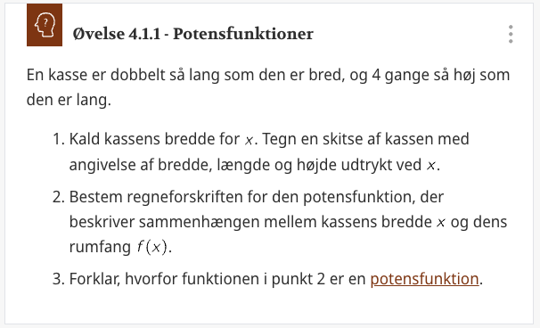
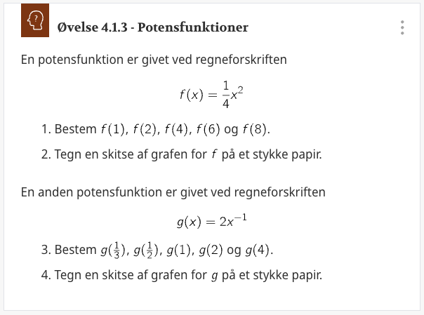

Opgaver med Nspire

Opgave 4
Kogetiden for et blødkogt æg afhænger af æggets vægt. Kogetiden kan beregnes ved formlen
$$y=18,2·x^{0,67}$$
Hvor $x$ angiver æggets vægt, målt i gram, og $y$ angiver, hvor mange sekunder ægget skal koges for at blive blødkogt.
- Bestem kogetiden for et æg på 57 gram.

- Hvis et æg vejer 15% mere end et andet æg, hvor mange procent længere tid skal det så koges for at blive blødkogt?

